LIÊN ĐỘI TRƯỜNG TH GIANG BIÊN TỔ CHỨC

HỘI KHỎE PHÙ ĐỔNG NĂM HỌC 2022- 2023

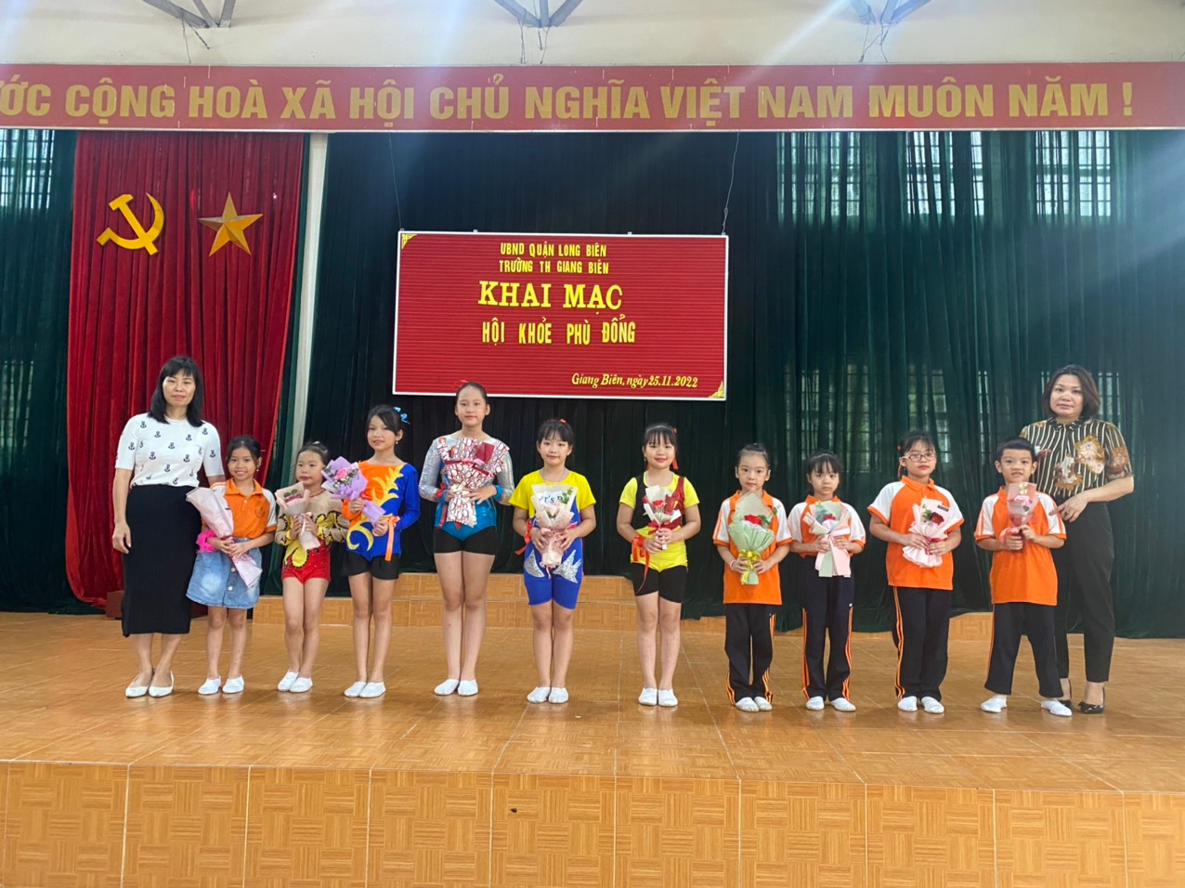

Nhằm duy trì và đẩy mạnh cuộc vận động “Toàn dân tập rèn luyện thân thể theo gương Bác Hồ vĩ đại”, thường xuyên tập luyện và thi đấu các môn thể thao trong học sinh để nâng cao sức khoẻ, phát triển thể chất góp phần giáo dục toàn diện cho học sinh. Sáng ngày 21/11/2022, Trường TH Giang Biên tổ chức khai mạc hội khỏe Phù Đổng năm học 2022- 2023.
Trong buổi khai mạc có sự hiện diện đông đủ của quý thầy, cô giáo nhà trường và các vận động viên cũng như cổ động viên.
Các trận thi đấu diễn ra sôi nỗi, quyết liệt nhưng qua đó cũng thể hiện tinh thần đoàn kết, gần gũi trong các em học sinh.
Một số nội dung tranh tài của các môn thi đấu
